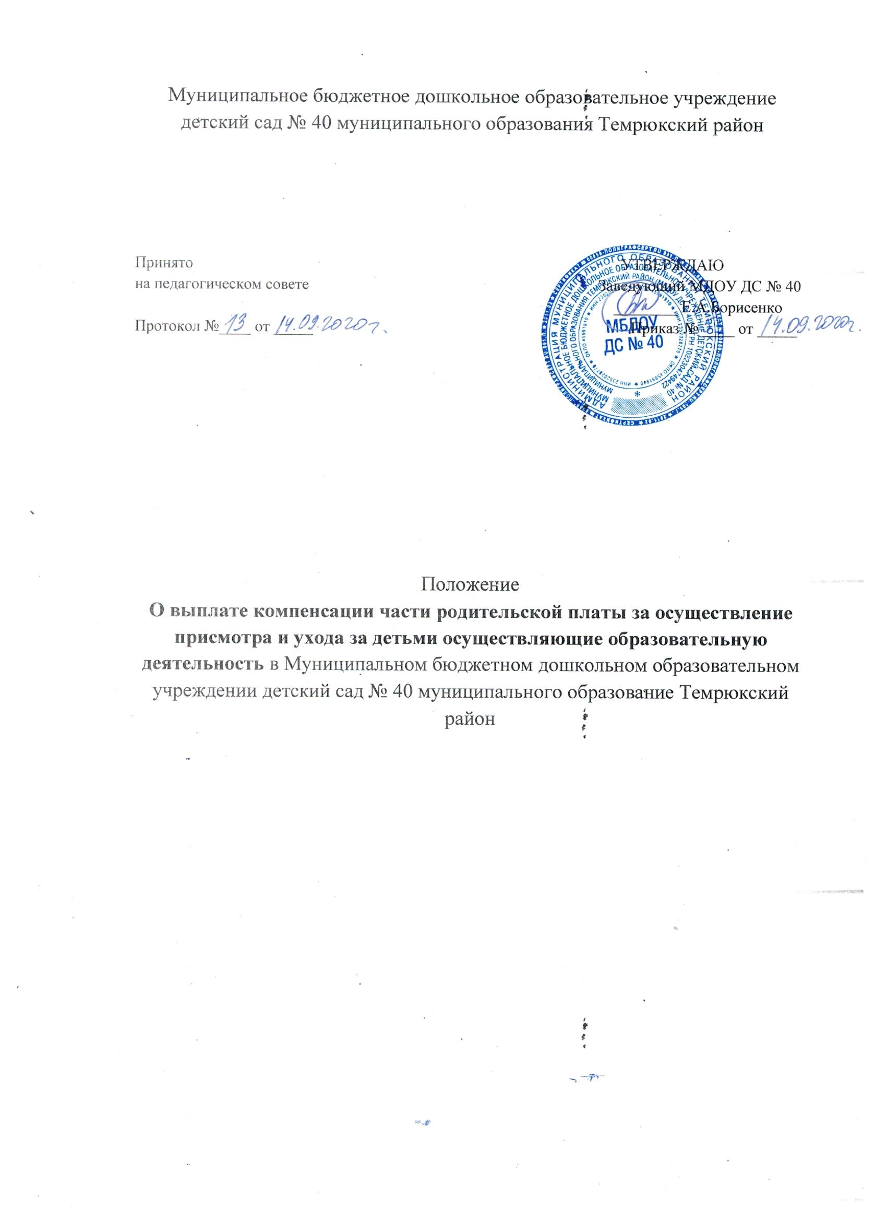

1. Общие положения
1.1. Настоящее Положение разработано в соответствии с Федеральным законом от 29 декабря 2012 года № 273-ФЗ «Об образовании в Российской Федерации», в целях реализации Закона Краснодарского от 16 июля 2013 года № 2770-КЗ «Об образовании в Краснодарском крае», в части материальной поддержки родителем (законным представителям) в виде выплаты компенсации части родительской платы за присмотр и уход за детьми, посещающими образовательные организации Краснодарского края, реализующие образовательную программу дошкольного образования, в целях реализации постановления главы администрации (губернатора) Краснодарского края от 12 декабря 2013 года №1460 «Об утверждении Порядка обращения за компенсацией части родительской платы за присмотр и уход за детьми, посещающими образовательные организации Краснодарского края, реализующие образовательную программу дошкольного образования, и ее выплаты», Постановления администрации муниципального образования Темрюкский район от 8 июля 2013 года № 1073 «О Порядке осуществления муниципальными бюджетными и автономными учреждениями муниципального образования Темрюкский район полномочий по исполнению публичных обязательств перед физическим лицом, подлежащих исполнению в денежной форме, на выплату компенсации части родительской платы за осуществление присмотра и ухода за детьми в муниципальных образовательных учреждениях муниципального образования Темрюкский район, реализующих образовательные программы дошкольного образования»
1.2. Настоящее Положение регламентирует порядок обращения родителей (законных представителей) за компенсацией платы, взимаемой с родителей (законных представителей) за присмотр и уход за детьми, осваивающими образовательную программу в МБДОУ ДС № 40 (далее МБДОУ).
1.3. Компенсация назначается гражданам Российской Федерации, чьи дети посещают МБДОУ ДС № 40.
1.4. Компенсация выплачивается в целях материальной поддержки воспитания и обучения детей.
1.5. Право на получение компенсации имеет один из родителей (законных представителей), внесших родительскую плату за присмотр и уход за детьми в МБДОУ,
1.6. При определении размера компенсации не учитываются дети, достигшие возраста 18 лет.
1.7. Компенсация выплачивается в следующих размерах:
1) на первого ребенка 20 процентов среднего размера платы, взимаемой с родителей (законных представителей) за присмотр и уход за детьми в МБДОУ;
2) на второго ребенка 50 процентов среднего размера платы, взимаемой с родителей (законных представителей) за присмотр и уход за детьми в МБДОУ;
3) на третьего ребенка 70 процентов среднего размера платы, взимаемой с родителей (законных представителей) за присмотр и уход за детьми в МБДОУ.
1.8. Средний размер родительской платы за присмотр и уход за ребенком в государственных и муниципальных образовательных организациях, реализующих образовательную программу дошкольного образования, составляет 1150 руб.
1.9. Компенсация начисляется ежеквартально за предыдущие, фактически оплаченные родителями (законными представителями) месяцы присмотра и ухода за ребѐнком, посещающим МБДОУ ДС № 40.
2. Порядок обращения за компенсацией, ее назначение и выплата
2.1. Для получения компенсации родитель (законный представитель) представляет заведующему учреждением следующие документы:
а) заявление о выплате компенсации по форме согласно приложению № 1 к данному Положению;
б) паспорт или иной документ, удостоверяющий личность; в) свидетельство о рождении (на каждого ребенка в семье);
г) документ, подтверждающий полномочия законного представителя (для законного представителя).
д) документ подтверждающий наличие лицевого счета.
2.2 Родитель (законный представитель) представляет подлинники документов, указанных в подпунктах а,б,в,г,д пункта 2.1 настоящего Положения и копии соответствующих документов. Заведующий заверяет копии, возвращает подлинники родителю (законному представителю), выдает расписку - уведомление о принятии заявления и документов.
2.3. Основанием для отказа в назначении компенсации является отсутствие у родителя (законного представителя), обратившегося за назначением компенсации, права на ее получение.
2.4. Компенсация осуществляется путем перечисления на счет в кредитной организации, указанный родителем (законным представителем) в заявлении о назначении компенсации.
2.5. Компенсация начисляется ежеквартально за предыдущие, фактически оплаченные родителями (законными представителями) месяцы присмотра и ухода за ребѐнком, посещающим МБДОУ ДС № 40.
2.6. Выплата компенсации прекращается при наступлении следующих обстоятельств:
1) утрата родителем (законным представителем) права на получение компенсации;
2) прекращения ребенком, за которого выплачивалась компенсация, посещения образовательной организации.
2.7. Выплата компенсации прекращается с месяца, следующего за месяцем, в котором наступили соответствующие обстоятельства, о чем родителю (законному представителю) направляется соответствующее уведомление.
2.8. Родители (законные представители) обязаны информировать образовательные организации о наступлении обстоятельств, влекущих прекращение выплаты компенсации, в течение месяца с момента их наступления.
3. Организация работы по назначению и выплате компенсации.
3.1. МБДОУ ДС № 40 заверяет копии и формирует дело с документами на каждого заявителя.
3.2. Заведующий МБДОУ ДС № 40 составляет приказ на каждого получателя компенсации и представляет его в централизованную бухгалтерию управления образованием.
Приказ содержит следующие сведения:
- фамилию, имя, дату рождения ребенка;
- последовательность его рождения среди несовершеннолетних детей в семье заявителя (для замещающих семей последовательность определяется в зависимости от даты рождения несовершеннолетних детей, воспитывающихся в семье);
- размер компенсации части платы (20% - на первого ребенка, 50% - на второго ребенка, 70% - на третьего ребенка и последующих детей);
- фамилию, имя отчество родителя (законного представителя) ребѐнка или опекуна, данные документа удостоверяющие личность получателя компенсации, номер расчѐтного счѐта сберегательной книжки или пластиковой карты банка.
3.3. При наступлении обстоятельств, влекущих прекращение выплаты компенсации, выплата прекращается с месяца, следующего за месяцем, в котором наступили соответствующие обстоятельства.
3.4. Выплата компенсации прекращается в случае выбытия ребенка из детского сада по различным причинам (переезд родителей на другое место жительства, поступление в школу и другие причины).
Выплата компенсации приостанавливается в случаях:
1) смерти родителя (законного представителя), на которого оформлена компенсация;
2) лишения родительских прав родителя, которому начисляется и выплачивается компенсация;
3) прекращения опеки (попечительства) и других обстоятельств, влекущих невозможность получения компенсации.
Компенсация может быть переоформлена на другого родителя (законного представителя). В этом случае компенсационные выплаты возобновляются с месяца, в котором были поданы новые документы, на нового родителя (законного представителя).
3.5. В случае изменения числа детей в семье размер компенсации пересматривается, и еѐ выплата осуществляется на основе заявления родителей (законных представителей) с приложением документов, указанных в пункте 2.1. настоящего Порядка.
3.6. Компенсации перечисляются получателям компенсации согласно их заявлениям через организации федеральной почтовой связи либо на счет, открытый получателем компенсации в кредитной организации. Компенсационные выплаты начисляются ежеквартально до 8 числа месяца, следующего за отчетный период. Компенсационные выплаты за 4 квартал финансового года начисляются по 16 декабря текущего года, за вторую половину декабря компенсационные выплаты начисляются в новом финансовом году.
4. Заключительные положения
4.1. Родители (законные представители) ребѐнка несут ответственность за своевременность и достоверность представляемых сведений, являющихся основанием для назначения компенсации.
4.2. Излишне выплаченные заявителю суммы компенсации вследствие ошибки, допущенной Учреждением при их начислении, могут быть погашены за счет будущих начислений родительской платы.
4.3. Родители (законные представители) ребѐнка обязаны извещать о наступлении обстоятельств, влекущих прекращение выплаты компенсации или изменение размера компенсации (смена места жительства, образовательного учреждения, лишение родительских прав и т.д.), не позднее одного месяца с момента наступления таких обстоятельств.
4.4. Заведующий МБДОУ ДС № 40 обеспечивает хранение документов о назначении и выплате компенсации в течение трех лет.

Приложение №1 к Положению о Компенсации части родительской платы за осуществление присмотра и ухода за детьми осваивающие образовательные программы
Приложение №5 к Правилам приема на обучение по образовательной программе дошкольного образования в МБДОУ ДС КВ №5. .
Приложение №2 к приказу управления
образованием №01.4.132 от 06.02.07
Заведующему МБДОУ ДС КВ №5
Яровой О.М.
получателя компенсации:
фамилия ________________________________
имя ____________________________________
отчество ________________________________
(заполняется полностью, без сокращений)
проживающего по адресу: (указать
полный почтовый адрес)
населенный пункт _______________________
улица __________________________________
дом № _________________________________
корпус _________________________________
квартира _______________________________
заявление.
Прошу производить компенсационные выплаты части родительской платы за содержание в МБДОУ ДС КВ №5 моего ребенка
_____________________________________________________________________________
_____________________________________________________________________________
(ф.и.о. ребенка (полностью), число, месяц, год рождения)

О себе сообщаю следующее:
дата рождения получателя ______________________________________________________
серия паспорта ________________________________________________________________
№ паспорта ___________________________________________________________________
кем выдан ____________________________________________________________________
дата выдачи __________________________________________________________________
количество детей в семье _______________________________________________________
количество детей, посещающих ДОУ _____________________________________________
способ выплаты компенсации: указать (почта, сбербанк) ____________________________
отделение сбербанка ___________________________________________________________
№ счета ______________________________________________________________________

Дата написания заявления ____________________ Подпись _______________

Приложения:
1. Копия свидетельства о рождении (1 ребенка) ____________________________________
заверенная в установленном порядке
2. Копия свидетельства о рождении (2 ребенка) ____________________________________
заверенная в установленном порядке
3. Копия свидетельства о рождении (3 ребенка) ____________________________________
заверенная в установленном порядке
4. Копия свидетельства о рождении (4 ребенка) ____________________________________
заверенная в установленном порядке
5. Копия свидетельства о рождении (5 ребенка) ____________________________________
заверенная в установленном порядке
6. (для опекуна) копия решения органа местного самоуправления об установлении опеки (попечительства) над ребенком __________________________________________________

